Древний Египет
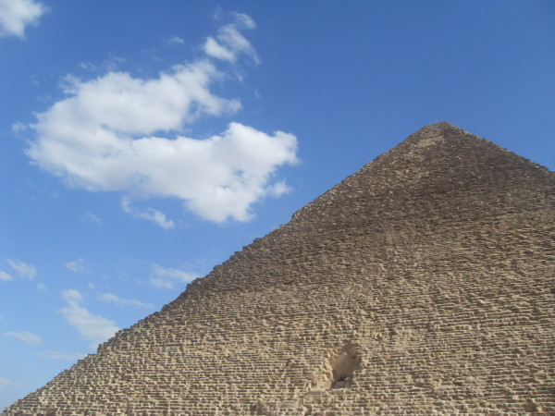
Древний Египет просуществовал самое длительное время по сравнению с другими цивилизациями мира. Расцвет империи отмечен в период с 3000 до 1000 до н.э., однако, фараоны правили еще на протяжении веков.
Египет занял позиции ведущей ближневосточной державы с 612 по 525 до н.э., после того как Александр Македонский освободил страну от иностранных захватчиков.
Он получил статус фараона, что означало продолжение традиции древнего Египта. В 305 г. до н.э. назначенный полководцем Птолемей стал независимым правителем страны. Династия правила до 31 г. н.э. – гибели царицы Клеопатры. После этого Египет был завоеван Римской империей и стал ее провинцией.

История возникновения Древнего Египта
Культура страны претерпела существенные изменения. Период истории, с начала основания цивилизации в 3000 г. до н.э. до завоевания римлянами в 31 г. до н.э., составил почти три тысячи лет.
Египет расположен в долине Нила на северо-востоке Африки. Цивилизация зародилась в Верхнем Египте, на территории городов Абидос и Хираконполис. Затем власть фараонов распространилась на севере в городе Мемфис и Средиземноморье.
К 3000 г. до н.э. объединенное царство Египта занимало всю долину Нила к северу от первого порога Нила на юге – катаракта, рядом с современным Суданом.
К 1250 г. до н.э. Древний Египет занял земли на севере рядом с Ассирийским царством и на востоке до Красного моря, на юге – по течению Нила к Нубии, на западе – до Ливийской пустыни
Жизнь населения Египта была сосредоточена вокруг реки Нил и плодородных земель вдоль ее берегов. Крестьяне в долине Нил разработали методы орошения, позволяющие контролировать приток воды во время сезонных разливов и орошения в засушливое время года.
Земли долины были настолько богаты урожаем, что образовываись излишки сельскохозяйственных культур. На вырученные от их продажи средства возводились невероятные архитектурные проекты, как пирамиды Гизы и храмы Луксора. Элита богатела, развивалась внешняя торговля и дипломатия. За ведение захватнических войн предлагалась богатая надрада.
Главными достижениями цивилизации стали:
- изобретение иероглифов;
- создание системы управления;
- возникновени науки математики;
- освоение промышленности;
- изобретение ирригационных технологий и эффективных методов ведения сельского хозяйства;
- организация судебной системы.

Система управления древнего Египта
В древнем Египте было создано одно из первых государственных аппаратов – правительство, осуществляющего власть на территории всего государства. Шумерская цивилизация состояла из несколько городов-государств с населением в несколько десятков каждый. Они обладали собственной письменностью. В объединенном Египта власть правительства распространялась на тысячи квадратных метров с населением в несколько миллионов жителей.
Фараон считался как политическим лидером, так и центром религии древнего Египта. Он носил статус «властелин двух земель». Это означало, что он управлял Верхним и Нижним Египтом. Также его называли «верховным жрецом каждого храма», поскольку он считался главным культом для поклонения на земле. В глазах древних египтян, власть фараона распространялась между небом и землей. Насколько фараон был благополучил, определяло состояние страны и его народа.
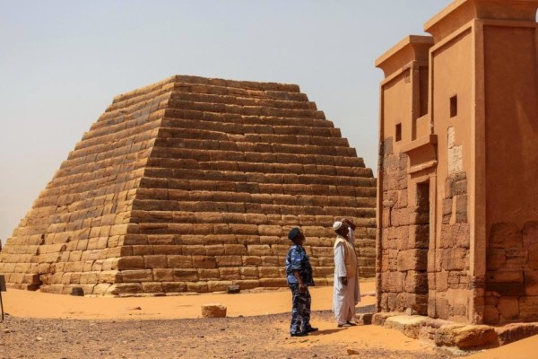Мероэ, пирамиды Судана
Фараон был ответственным за военное обеспечение и защиту границ. При угрозе захвата территорий он собирал армию для войны. С покоренных земель собиралась дань – ценные подарки и боевые трофеи.
Помогали управлять фараону чиновники: писцы, надсмотрщики, министры и придворные. Большую власть получал визирь – приближенный двора. Он представлял фараона при решении вопросов в казначействе, при разрешении правосудия и при осуществлении администрирования земель. Котроль велся как над состоятельными гражданами, так и беднейшими крестьянами. Земля Египта была разделена на номы – административные районы. Каждым регионом управлял Номарх.
Храмы использовали как места поклонений, зернохранилища и казначейства для хранения зерна и товаров.
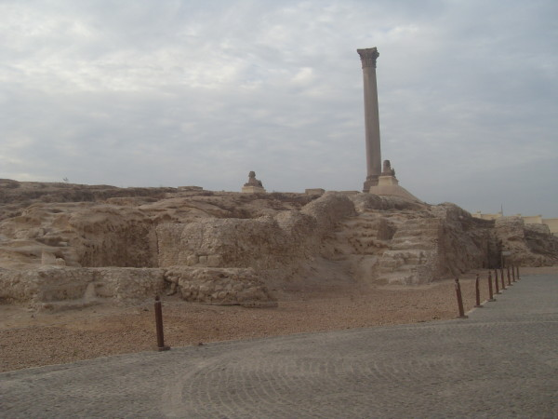Библиотека Александрии, Древний Египет: фото

Армия Египта в древности
Вооружение армии древнего Египта составляли:
- луки и стрелы;
- копья;
- круглые щиты;
- деревянные рамы из натянутой кожи животных.
Оружие и доспехи изготавливали из бронзы. Щиты делали из твердой древесины с бронзовой пряжкой, использовались копья с наконечниками.В период Нового царства в армию введены колесницы.
Фараоны следовали верхом как глава армии. Многие цари шли в бой лично, чтобы оправдать надежды народа, хотя не всегда это было для них безопасно.
Первым долгом армии была защита Египта против иностранного вторжения. Самым сложным было обеспечение сохранности границ на Синае и рядом с Нубией, где проходили важные торговые пути.
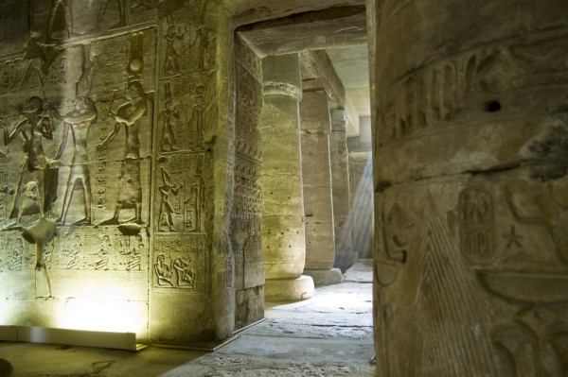Храм Абидос, Египет

Религия Древнего Египта
Древние египтяне придерживались языческой веры. Они поклонялись множество культов, к которым относили Ра (Солнце), Исида (природа и магия), Гор (защищал на войне), Осирис (правил в царстве мертвых).
Количество фигур для поклонения и их значения менялись со временем. Поклонения или отказ от совершения обрядов в честь определенных богов отражали политические события в Египте. Например, когда к власти пришли правители Фив, событие ознаменовалось основанием Нового царства. Во главу был поставлен Амон, объединенный Ра, так получился Амон-Ра.
Богослужение велось в храмах, обряды вводили священники. Обычно фигуру культа помещали в закрытое помещение. Только в особых случаях ее показывали народу. В каждом доме была установлена собственная статуя, которой поклонялиь члены семьи. Амулеты и подвески носили для защиты от сглаза.
Религиозные представления о загробной жизни древних египтян также менялись с течением времени. Первоначально загробная жизнь связаывалась с сохранением физического тела путем мумификации. По мере развития идеи о подземном царстве священники пришли к выводу, что помимо материальной оболочки, существует дух, также путешествующий в иной мир. Некоторые люди становились бестелесными душами, блуждающими по земле. За хорошие поступки человек мог стать «благословенным». В потустороннем царстве ему сулили жизнь в добре и изобилии.
Религия древнего Египта: реферат
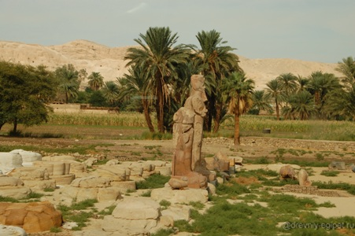Луксор Египет: фото

Жизнь в Древнем Египте
Как и во всех доиндустриальных цивилизациях, экономика Древнего Египта основывалась на сельском хозйсьве. Большая часть населения составляли крестьяне-фермеры. Плодородные земли долины Нила обеспечивали постоянный доход в казну, обеспечивая роскошную жизнь фараону, его министрам и многочисленным жрецам. Крестьяне отдавали часть урожая — платили дань. На эти средства велось строительство пирамид и храм вдоль долины Нила.
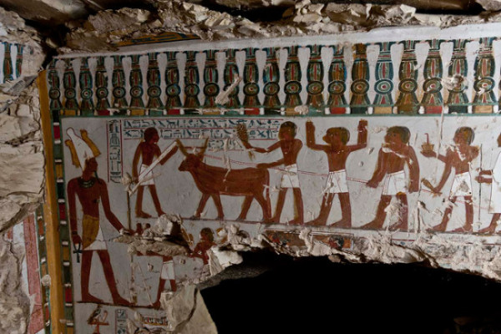Гробница стража Амона. Египет, Луксор

Сельское хозяйство в Египте
Плодородные земли имели протяженность в несколько километров от реки Нил. С обеих сторон долина и сегодня окружена безжизненными пустынями. Сезон наводнений длился с июня по сентябрь, в результате чего на землях образовывался плодородный слой ила. Паводковые воды заливались в резервуары и сохранились в прудах. После того как вода отступала начинался вегетационный период, продолжавшийся с октября по февраль. Осадки в Египте случались крайне редко, поэтому крестьяне орошали поля речной водой из водохранилищ и реки. Для этого строили отводы – каналы, которые несли воду на поля.
История древнего Египта: фараоны
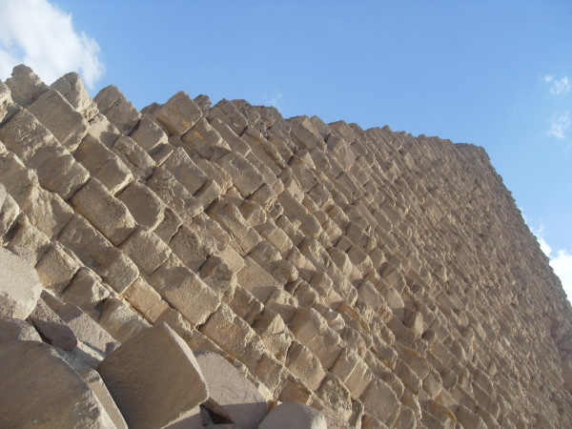Древний Египет: фото

Торговля в Египте
Торговля внутри государства велась между городами, расположенными вдоль реки Нил. Для того времени водный путь обходился намного дешевле чем наземный. Продажи велись на местных рынках, ценные предметы поступали к администрации нома или города. Однако египетские города, в отличие от шумерских, не обладали независимостью. Самым крупным поселением считался город Мемфис – столица древнего Египта.
В бронзовом веке торговля между государствами велась в форме обмена или «подарка» для правителя другой цивилизации. До развития караванных путей через Сахару, долина Нила являлась единственным центром, через который товары следовали из южной Африки на север к странам Средиземного моря.
Экспедиции проходили далеко на юг, на территорию современного Судана и Красное море, в поисках экзотических товаров: слоновой кости, золота, страусовых перьев и «черных» рабов. Это имущество высоко ценилось в международном пространстве. Обеспечение подобными товарами давало преимущество политического влияния на Ближнем Востоке. Египет приобретал приоритетное значение в регионе перед хеттской и сирийской империями, среди государств Месопотамии.
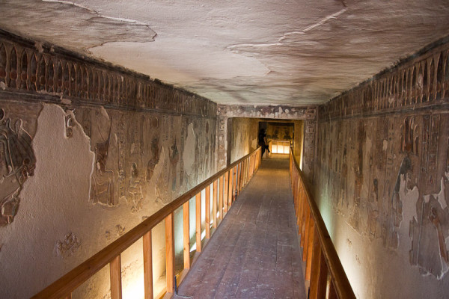Долина Цариц Египет

Природные ресурсы древнего Египта
Египет был богат минеральными ресурсами, широко используемыми в древние времена. В долине Нила велась разработка известняка и гранита. В Восточной пустыне добывали алебастр, сердолик и изумруды. Обширные золотые прииски были открыты в Нубии. Медь выплавляли из малахитовой руды, добываемой на Синае. В Поздний период велась разработка залежей меди в Верхнем Египте.
Перечисленные минералы добывались в отдаленных местах восточной пустыни Синая. Их разработка требовала отправления многочисленных научных экспедиций.

Периодизация истории Древнего Египта
История древней цивилизации условно разделена современными историками на несколько периодов:
- Додинанстический (раннединастический) период;
- Старое царство;
- Среднее царство;
- Новое царство;
- Римский период.
Первым фараоном древнего объединеннего Египта, северных и южных земель, считается Нармер.
История существования древнего государства Египет закончилась с завоеванием Египта потомком Юлия Цезаря императором Рима Августом (Октавианом) в 30 г. до н.э. Последним фараоном была царица Клеопатра VII.
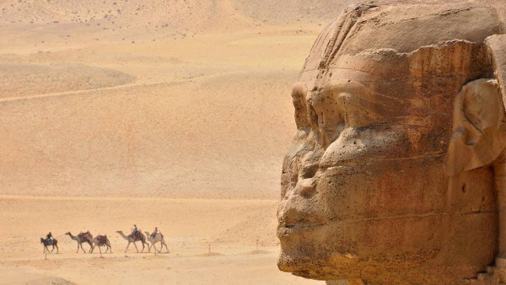Сфинкс: Древний Египет

Периоды истории Древнего Египта
Преддинастический период
3500 до н.э. — Первые поселения в долине Нила
3400 до н.э.
3300 до н.э.
3200 до н.э.
3100 до н.э. — Возникло иероглифическое письмо. Фараон Нармер объединил Нижний и Верхний Египет.
3000 до н.э.
2900 до н.э.
2800 до н.э.
2700 до н.э. — Строительство первой каменной пирамиды фараона Джосера.
2600 до н.э. — Возведены пирамиды Гизы.
2500 до н.э.
2400 до н.э.
2300 до н.э.
2200 до н.э. — Египтом правят несколько царей одновременно.
2100 до н.э. 2055 до н.э. — фараон Менхотеп II восстановил контроль над территорией всего государства Египет
2000 до н.э. -Развитие сельско-хозяйственных технологий в оазисе-городе Фаюм.
Построены первые залы города-храма Карнак (современный Луксор).
Египтяне контролируют Нубию.
1900 до н.э.
1800 до н.э.
1700 до н.э. — Гиксосы захватили власть в дельте Нила.
1600 до н.э. — Фараон Ахмос объединяется страну.
1500 до н.э. — На трон Египта взошла фараон Хатшепсут.
1400 до н.э. — Эхнатон провел в Египте религиозную реформу.
Фараоном стал Тутанхамон.
Возврат к традицонной религии: язычество и многобожие.
1300 до н.э. В храме Карнаке построен гипостильный зал.
1247 – Рамзес II выиграл битву при Кадеше.
1200 до н.э.
1100 до н.э. — Разделение на Верхний и Нижний Египет.
1000 до н.э.
900 до н.э.
800 до н.э. 728 г. до н.э. – царь Нубии Пий завоевал Египет.
700 до н.э. 671 г. до н.э. – ассирийцы захватили власть в Египте.
600 до н.э. 525 г. до н.э. – персы оккупировали Египет.
500 до н.э.
400 до н.э. 332 г. до н.э. – Александр Македонский освободил Египет.
305 г. до н.э. – Птолемей I образовал новую династию фараонов Египта.
300 до н.э.
200 до н.э. 196 г. до н.э. – написан Розеттский камень.
100 до н.э. 31 г. до н.э.- битва при Актиуме.
30 г. до н.э.- погибла фараон Египта Клеопатра VII.
0
100 н.э.
200 н.э.
300 н.э. Последняя запись на иероглифах Древнего Египта.
400 н.э.
500 н.э.
600 н.э. 642 г. н.э. – Арабское завоевание Египта.
700 н.э.
800 н.э. 820 г. н.э. – Халиф Аль Мамун нашел входв в Великую Пирамиду.
900 н.э. 969 – Основан город Каир. Первые камни заложены в основание стлицы с пирамид Гизы.
1000 н.э.
1100 н.э.
1200 н.э.
1300 н.э.
1400 н.э.
1500 н.э. 1517 – Османы-турки правят Египтом.
1600 н.э.
1700 н.э. 1798 – Наполеон Бонапарт совершил военную кампанию в Египет.
1799 – Найден Розеттский камень.
1800 н.э. — Путешественники и исследователи отправляются осмотреть постройки Древнего Египта
1822 – расшифрована египетская письменность.
1859-1869 – Построен Суэцкий канал.
Начаты официальные раскопки и возникла наука египтология.
1900 н.э. 1922 – Говард Картер обнаружил гробницу Тутанхамона.
1953 – Египет получает независимость.
1960 –Ппостроена Асуанская плотина.
2000 н.э. 2015 – обнаружены «Белые стены» Мемфиса.

